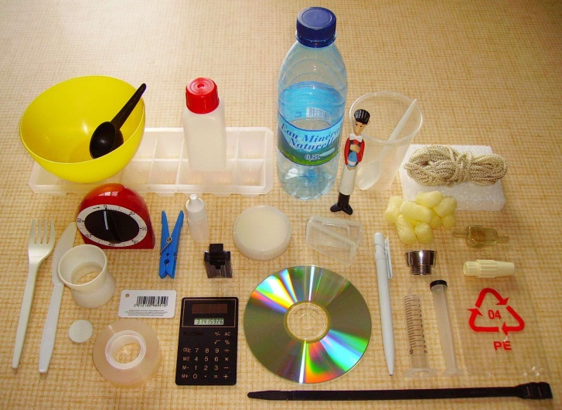**ACTIVITÉ : Les matières plastiques peuvent-elles être différenciées ?**

*Niveau : cycle terminal.*

*Module : CME4*

**PROBLEMATIQUE :**

Il existe différents types de plastiques.

Comment faire pour les différencier ?

**Mon hypothèse :**

**Hypothèse retenue par le groupe :**

**Vérification :**

A l’aide du matériel suivant réaliser les protocoles permettant de valider votre hypothèse.

Vous disposez de quatre échantillons de plastiques différents notés A,B,C et D.

Test de densité.

|  |  |  |
| --- | --- | --- |
| Réaliser l’expérience suivante :  - remplir à moitié le bécher avec de l’eau du robinet,  - ajouter 2 gouttes de détergent,  - plonger les trois échantillons au fond du récipient.  le PEHD est un plastique moins dense que l’eau et donc il remonte à la surface. |  | échantillons  Agitateur  Eau + deux gouttes de détergent |

Identifier l’échantillon en PEHD :

Test du dissolvant

|  |  |  |
| --- | --- | --- |
| -Verser de l’acétone au fond d’un bécher (environ 3 cm).  -A l’aide d’une pince faire tremper pendant une minute environ chaque échantillon.  Si un échantillon se ramolli c’est qu’il est en Polystyrène. |  | Echantillon de plastique |

Identifier l’échantillon en Polystyrène :

Test de Belstein.

|  |  |  |
| --- | --- | --- |
| - Allumer le bec Bunsen.  - Chauffer fortement l’extrémité d’une tige de cuivre.  - Poser cette tige sur le premier échantillon pour en prélever une petite quantité.  - Replacer la tige au dessus de la flamme. Si celle-ci se colore en vert (présence de chlore), la matière plastique est du PVC.  - Eteindre le bec Bunsen. |  |  |

Identifier l’échantillon en PVC :

Test de basicité des vapeurs.

|  |  |  |
| --- | --- | --- |
| -Allumer le bec Bunsen.  - En utilisant une pince en bois, chauffer correctement le tube jusqu’à ce que l’échantillon émette des vapeurs et que le papier pH change de couleur.  - Poser le tube sur le porte tubes,  - Eteindre le gaz.  - Retirer le morceau de papier pH et lire la valeur du pH. |  |  |

Si le pH est supérieur à 7, les fumées sont basiques et l’échantillon est du Nylon (polyamide)

Identifier l’échantillon en Nylon :

**Mes observations, ma conclusion :**

**A retenir :**

**Remarque :**

Certains plastiques continuent de bruler quand on les sort de la flamme, d’autres non.

|  |  |  |
| --- | --- | --- |
| -Allumer le bec Bunsen.  - En utilisant une pince, mettre l’échantillon de plastique dans la flamme.  - une fois qu’il brule observer la couleur de la flamme,  - sortir cet échantillon de la flamme.  - observer si celui-ci continu à bruler. |  |  |

Noter dans un tableau les résultats obtenus avec les quatre échantillons.

|  |  |  |  |
| --- | --- | --- | --- |
| Plastique | symbole | Couleur de la flamme | S’éteint en dehors de la flamme |
| PEHD |  |  |  |
| PVC |  |  |  |
| POLYSTYRENE |  |  |  |
| POLYAMIDE | **7** |  |  |

CONCLUSION

Les fils électriques sont enrobés de plastique pour l’isolation. A l’aide de l’expérience précédente choisir parmi ces quatre plastiques quel est celui qui est susceptible d’être utiliser comme isolant ?